Guide d’utilisation pour Office
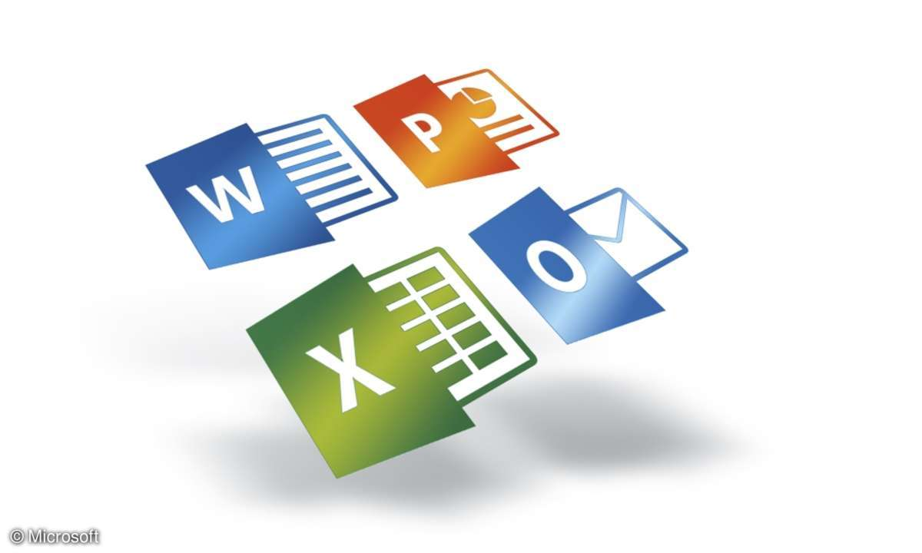

Lors de votre lecture vous trouverez des numéros de paragraphes. Ces numéros correspondent à des documents Word placés dans le fichier “Démonstration”.
Comme ceci :

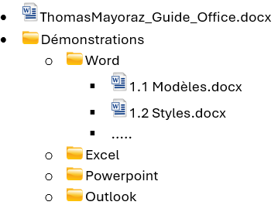
1.0 Word

1.1 Modèles

Les modèles servent à obtenir un fichier exemple pour la création de nos documents personnels. Si par exemple vous souhaitez créer un CV voici la marche à suivre.

Ci-dessous vous avez quelques exemples de modèles :

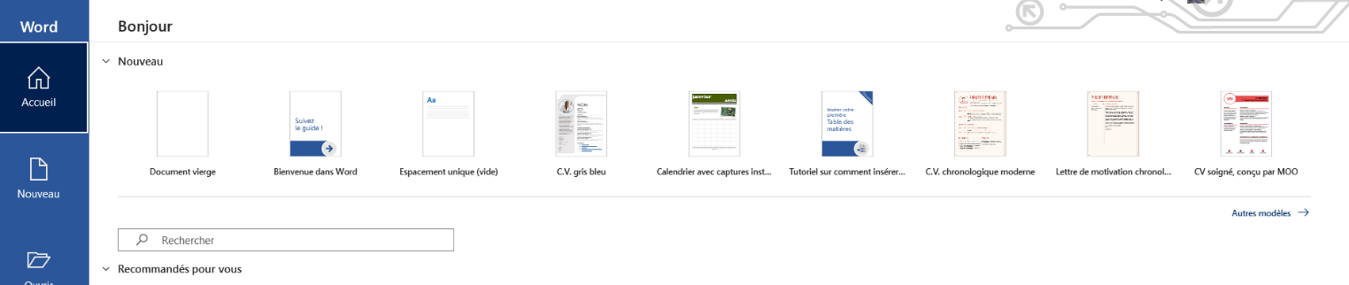
En cliquant sur le bouton “Autres modèles” ceci s’affiche :
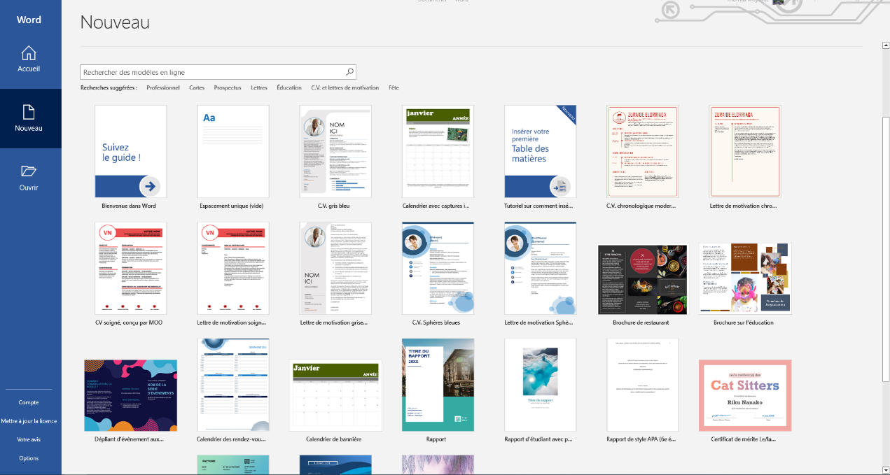

Choisissez le modèle de votre choix, dans cet exemple nous prendrons le modèle “CV soigné, conçu par MOO”
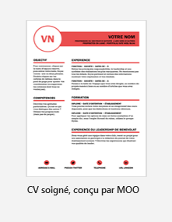
Ici vous pouvez tout modifier selon vos envies.
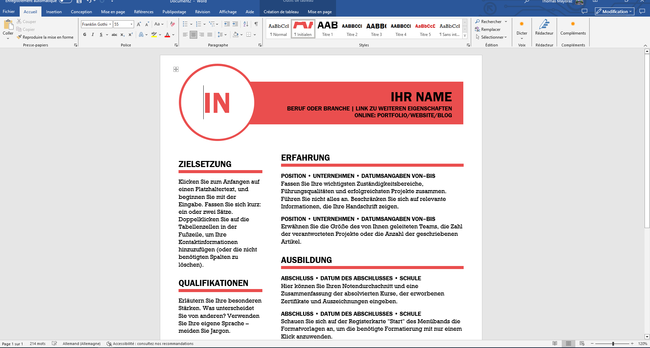
1.2 Styles

Les styles dans Word vous permettent de choisir l’apparence des titres, du texte normal et même des légendes ou d’autres besoins de texte personnalisé.

Sur un document dans l’onglet accueil à l’endroit indiqué par la flèche vous pouvez modifier le style de votre écriture.

Ci-dessous vous pouvez observer un exemple de quelques différents styles.
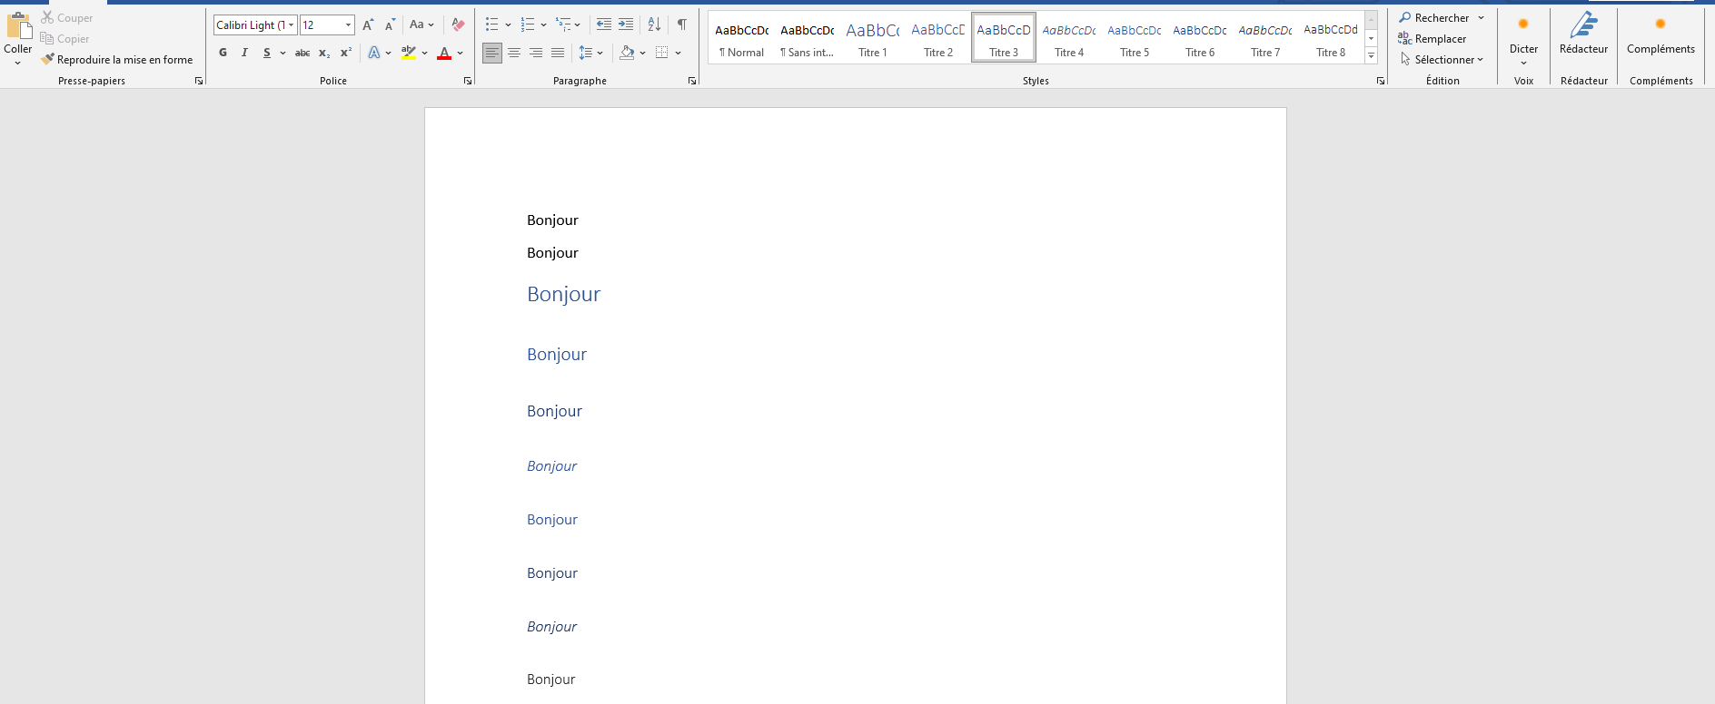
1.3 Alignement de texte

L’alignement de texte est un attribut de mise en forme de paragraphe qui détermine l’aspect du texte d’un paragraphe. Par exemple, dans un paragraphe aligné à gauche (alignement le plus courant), le texte est aligné sur la marge de gauche. Dans un paragraphe justifié, le texte est aligné sur les deux marges.
Dans l’onglet Accueil vous trouvez à l’endroit indiqué par la flèche les outils vous permettant de modifier l’alignement de votre texte.

Ci-dessous vous pouvez observer les différents alignements disponibles avec un petit texte en exemple.
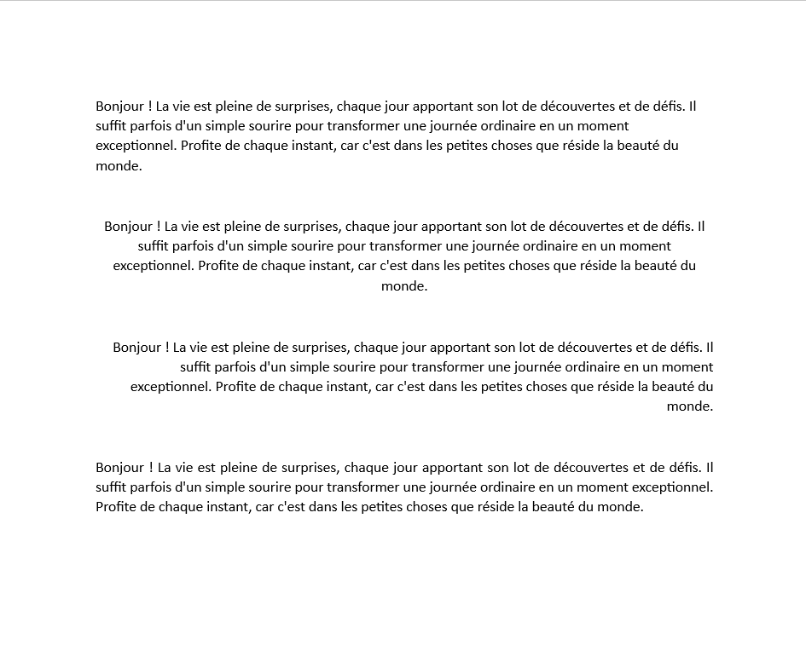
1.4 image (Habillage)

Habiller une image avec du texte dans Word sert à modifier le comportement de votre image avec le texte.
Sélectionnez l’image en cliquant dessus (vous devez avoir au préalable téléchargé une image depuis le web)
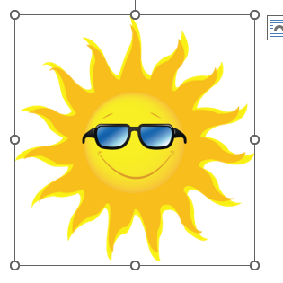

Sélectionnez Options de disposition.
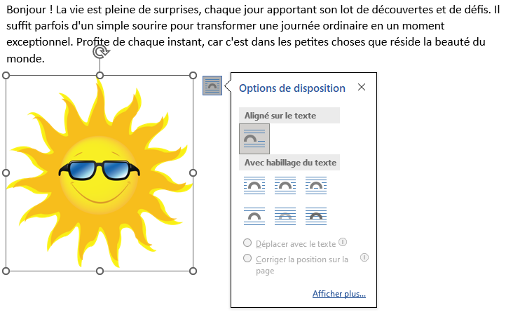
Sélectionnez la disposition souhaitée.
Conseil : Aligné sur le texte place l’image dans un paragraphe, comme s’il s’agissait de texte. L’image change position à mesure de l’ajout ou de la suppression de texte. Les autres options vous permettent de déplacer l’image sur la page, le texte se plaçant autour d’elle.

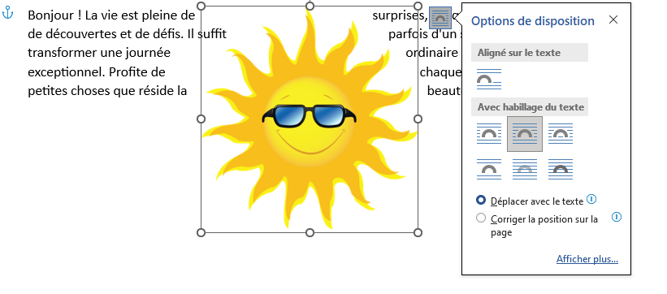

1.5 Légende des images avec insertion de la référence automatique dans un paragraphe.

La légende sert à décrire à quoi correspond l’image.

Faites un clic droit sur l’image, et cliquez sur Insérer une légende.
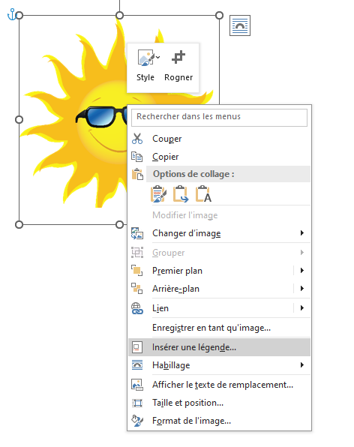

Tapez ensuite le contenu dans la boîte de saisie. Word attribue automatiquement l’expression Figure suivi d’un numéro d’image, par exemple « Figure 1 ».
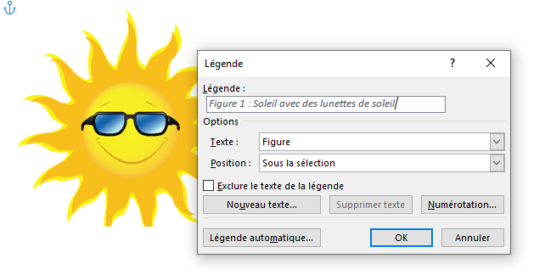

Vous pouvez modifier votre légende par après en cliquant sur la zone de texte.
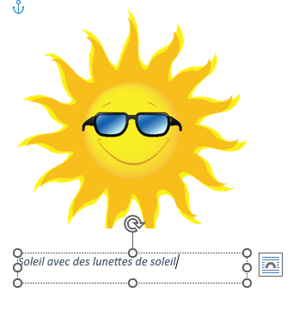

Maintenant supposons que vous souhaitez ajouter un renvoi dans le texte vers l’image sélectionnée.

Sélectionnez l’onglet insertion puis renvoi.
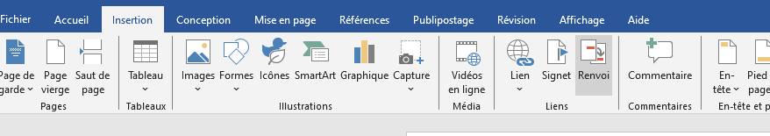

Ici sélectionnez « figure » comme catégorie et « texte et numéro uniquement »
Puis sélectionnez la figure correspondante.
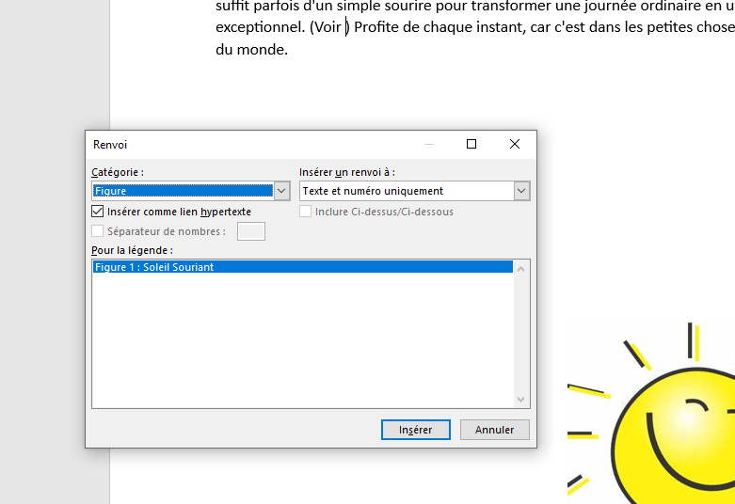

  - Listes à puces et listes numérotées
Pour démarrer une liste numérotée, tapez 1, un point (.), un espace et du texte. Word commencera automatiquement une liste numérotée pour vous.

Appuyez ensuite sur Enter et votre liste continuera.
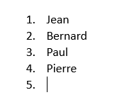
Tapez * et un espace avant votre texte, et Word dressera une liste à puces.
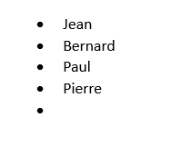
Pour compléter votre liste, appuyez sur Entrée jusqu’à ce que les puces ou la numérotation se désactivent.
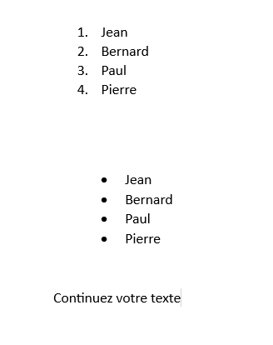

  - Tableaux avec référencement automatique dans un paragraphe
Les tableaux vous aident à présenter les informations de manière claire et organisée. Il existe plusieurs manières d'ajouter des tableaux à vos documents dans Microsoft Word, chacune ne prenant que quelques étapes simples.

Dans l’onglet insertion, cliquez sur Tableau et ici vous pouvez sélectionner la taille de votre tableau à la main ou sélectionner un exemple déjà fait avec l’onglet « tableaux rapides ». Vous pouvez maintenant entrer vos valeurs et ajuster votre tableau comme vous le souhaitez.
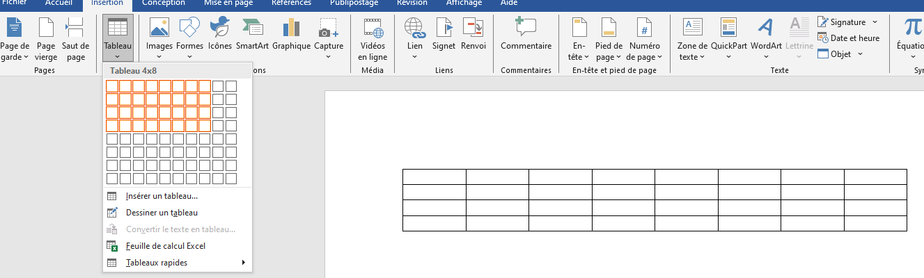
Si vous voulez faire référence à l’un de vos tableau dans un texte vous pouvez insérer un renvoi dans le texte comme ceci.

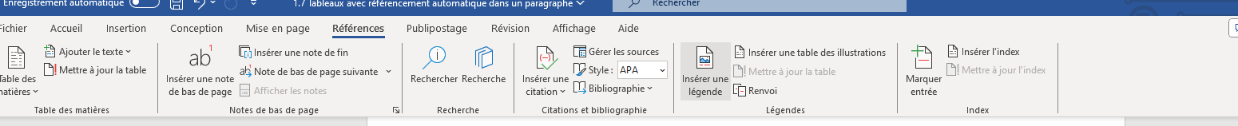
En premier temps vous devez légender votre tableau.
Ensuite sélectionnez les paramètres comme ci-dessous.
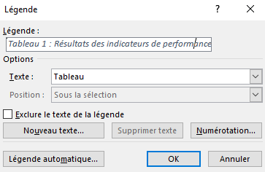

Pour créer le renvoi, toujours dans l’onglet référence sélectionnez cette fois-ci « Renvoi » (IMPORTANT ! Avant d’effectuer ceci, placez votre curseur à l’endroit ou vous souhaitez que le renvoi soit placé)
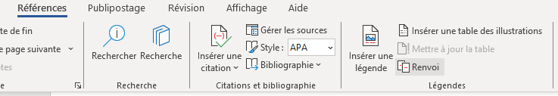

Sélectionnez ensuite la catégorie « tableau », puis sélectionnez le bon tableau à référencer. (Ceci n’est pas très utile dans un petit document, mais si vous avez un document assez important et comportant plusieurs tableaux là c’est intéressant).
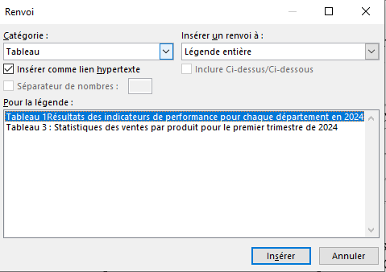

Lorsque que vous passez votre souris à l’endroit ou vous avez inséré le renvoi vous pourrez observer ce message.
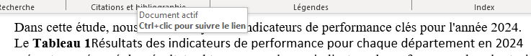

1.8 Orientation d’une page en paysage dans un document « portraits »
Pour insérer une page en orientation paysage dans un document Word majoritairement en portrait, vous pouvez suivre ces étapes :

- Placez le curseur au début de la page que vous souhaitez passer en paysage.

- Allez dans l'onglet Mise en page.
Dans le groupe Mise en page, cliquez sur Saut de page > Saut de section > Page suivante.
  - Ce saut de section est important car il permet de changer l'orientation de cette page uniquement, sans affecter les autres.
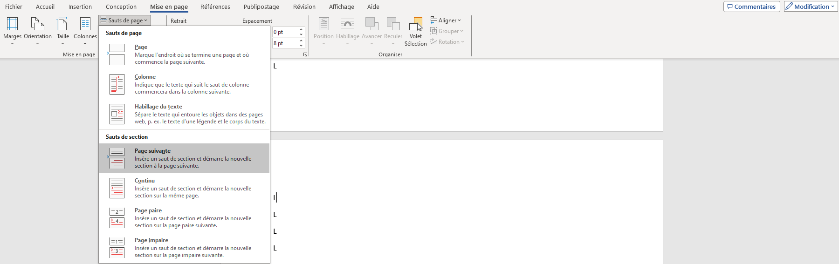
- Sélectionnez l'orientation paysage :
  - Avec le curseur toujours sur cette page, allez dans Mise en page > Orientation > Paysage.
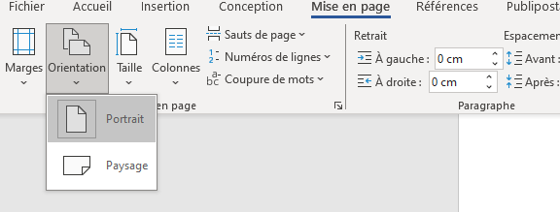
- Après la page en paysage, créez un autre saut de section (Page suivante) si vous souhaitez revenir à l'orientation portrait pour les pages suivantes :
  - Placez le curseur après la page en paysage et ajoutez un autre saut de section en suivant les mêmes étapes (Mise en page > Saut de page > Saut de section > Page suivante).



  - Enfin, avec le curseur dans la nouvelle section, retournez dans Orientation et sélectionnez Portrait pour les pages suivantes.


  - Marges
La marge correspond à la distance entre le contenu de votre document et les bords de la feuille. Il existe quatre marges dans Word : la marge supérieure, la marge inférieure, la marge gauche et la marge droite. Ces marges permettent de délimiter l’espace de travail et d’assurer une présentation harmonieuse du document.

Pour modifier vos marges il suffit que vous accédiez à Mise en page > Marges > Marges personnalisées.
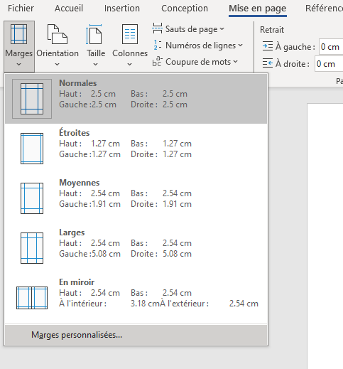
Vous pouvez aussi choisir une valeur par défaut parmi les propositions données.

  - Mise en page automatique
Pour organiser la mise en page automatique d'un document Word avec les options d'espacement de paragraphes, de paragraphes solidaires et de gestion des veuves et orphelines, suivez ces étapes :

a. Définir l'Espacement des Paragraphes (Avant/Après)
- Allez dans l'onglet Accueil.
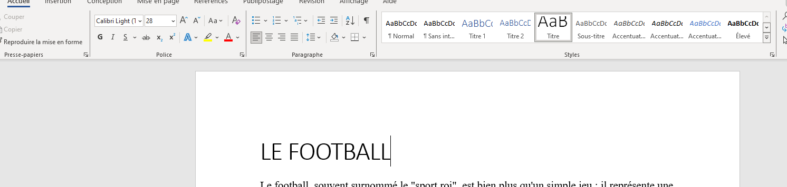
- Sélectionnez votre texte ou définissez ces options dans le style de paragraphe que vous utilisez (par exemple, Normal, Titre, etc.).

- Dans l’onglet Mise en page > Espacement (situé dans le groupe Paragraphe), vous pouvez ajuster :
  - Avant : Ajoute de l’espace avant le paragraphe.
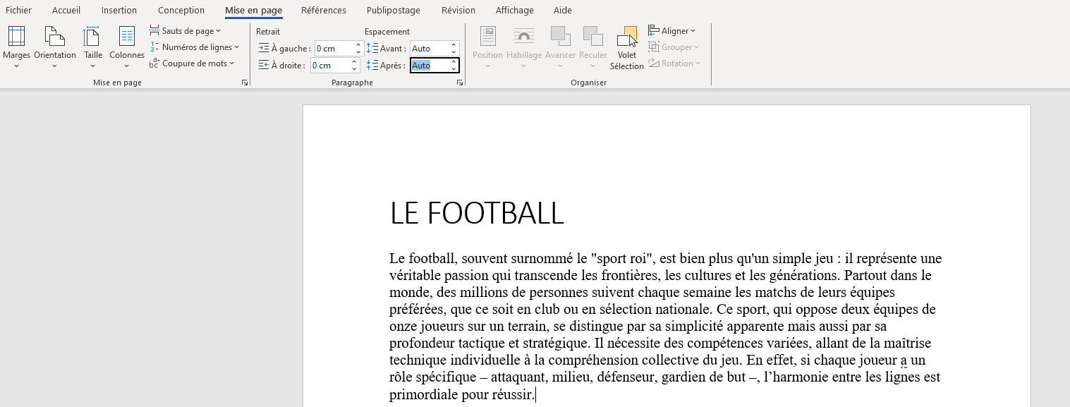
  - Après : Ajoute de l’espace après le paragraphe.

- Conseil : Un espacement de 6 à 12 points est souvent agréable visuellement et permet une lecture plus fluide.

b. Paragraphe Solidaire
Pour éviter qu'un paragraphe ne soit divisé entre deux pages (par exemple, qu'un titre soit en bas d'une page et le reste du paragraphe en haut de la suivante (comme ci-dessous) :
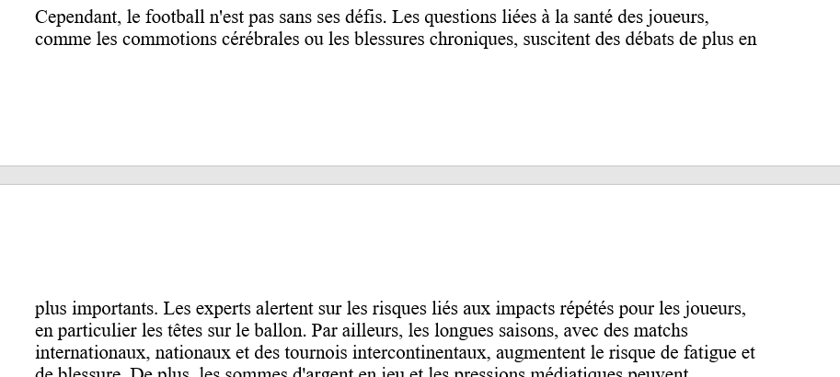
- Sélectionnez le paragraphe concerné.
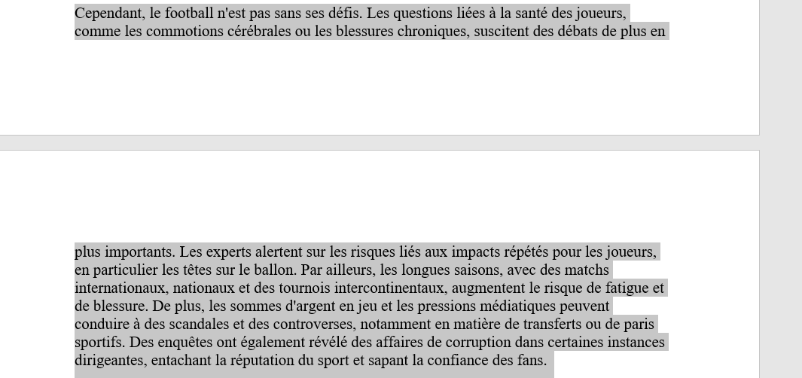
- Allez dans l’onglet Accueil > cliquez sur la flèche du groupe Paragraphe pour ouvrir la boîte de dialogue.
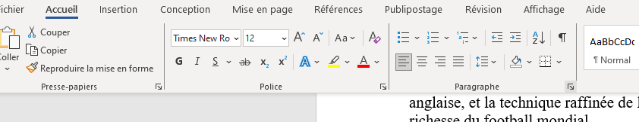
- Sous l'onglet Enchaînements de lignes et de paragraphes, cochez « lignes solidaires »
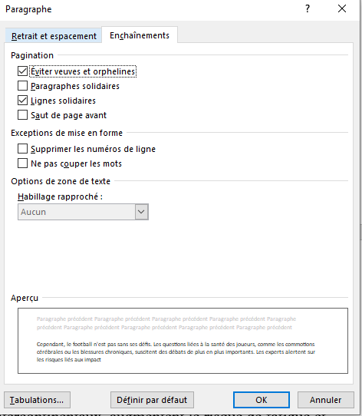

Cette option permet de garder les paragraphes ensemble, ce qui est utile pour un titre et son texte, ou pour plusieurs paragraphes solidaires.

c. Gérer les Veuves et Orphelines
- Dans la même boîte de dialogue Paragraphe (onglet Enchaînements de lignes et de paragraphes), cochez la case Veuves et orphelines.
- Cette option empêche qu'une ligne isolée d’un paragraphe ne se retrouve seule en bas ou en haut d’une page.


  - En-tête/Pied de page
Utilisez les en-têtes et les pieds de page pour ajouter un titre, une date ou un numéro de page à chaque page d’un document.
Double-cliquez au sommet de votre page et vous entrerez dans un menu nommé « En-tête et pied de page »
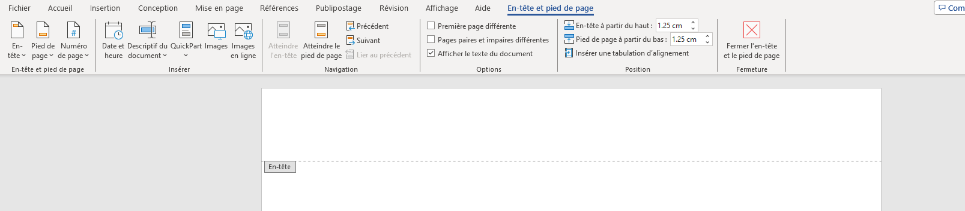
Dans ce menu vous trouverez plusieurs onglets vous permettant de modifier l’en-tête ou le pied de page.
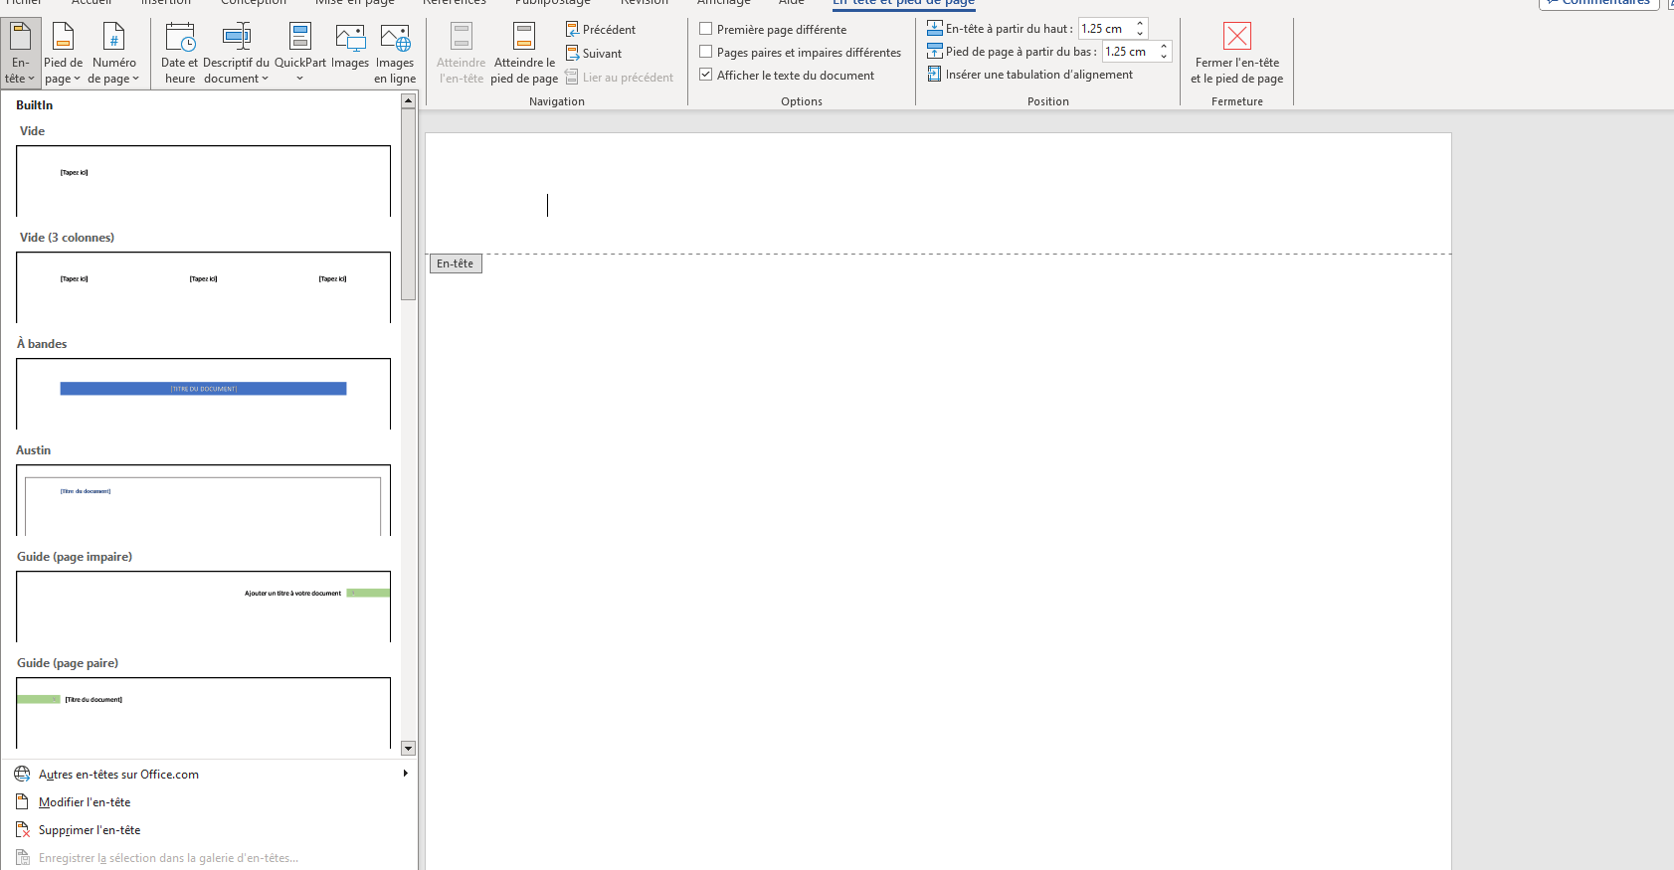
Pour l’en-tête
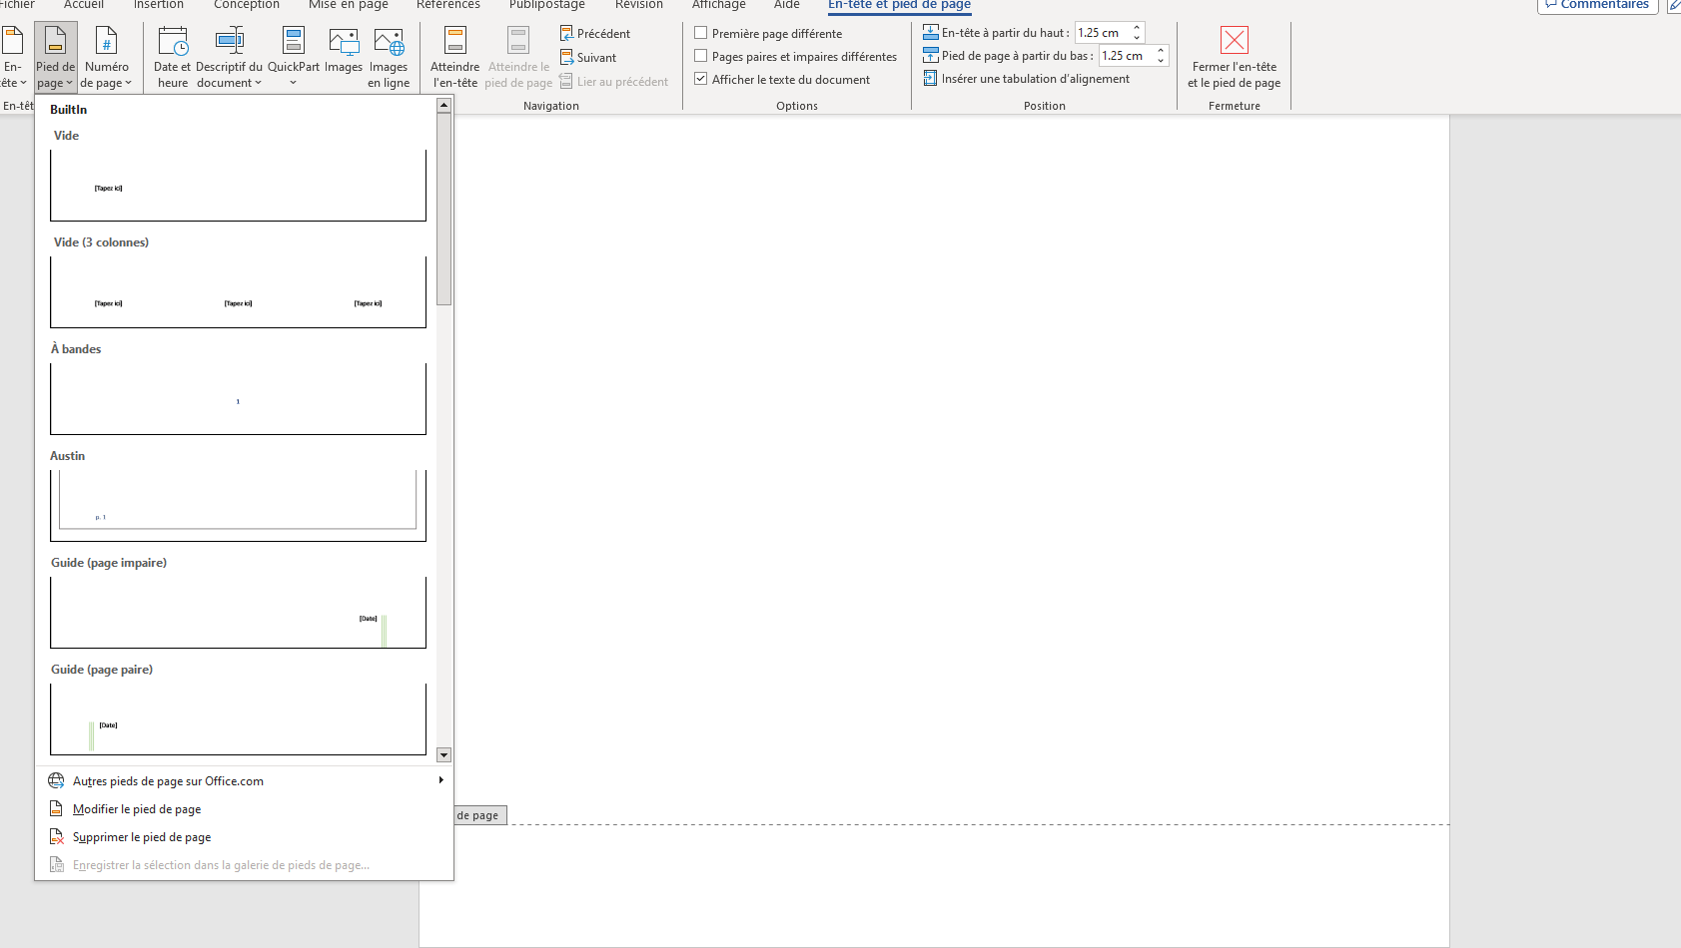
Pour le pied de page

1.12 Structure d’un document
Page de Garde
La page de garde est la page de couverture de votre document Word, qui peut contenir entre autres le titre du document, l’auteur, une petite description, la date, un arrière-plan ou une image. La page de garde sert à mettre en valeur votre document.
Insérez une page de garde :
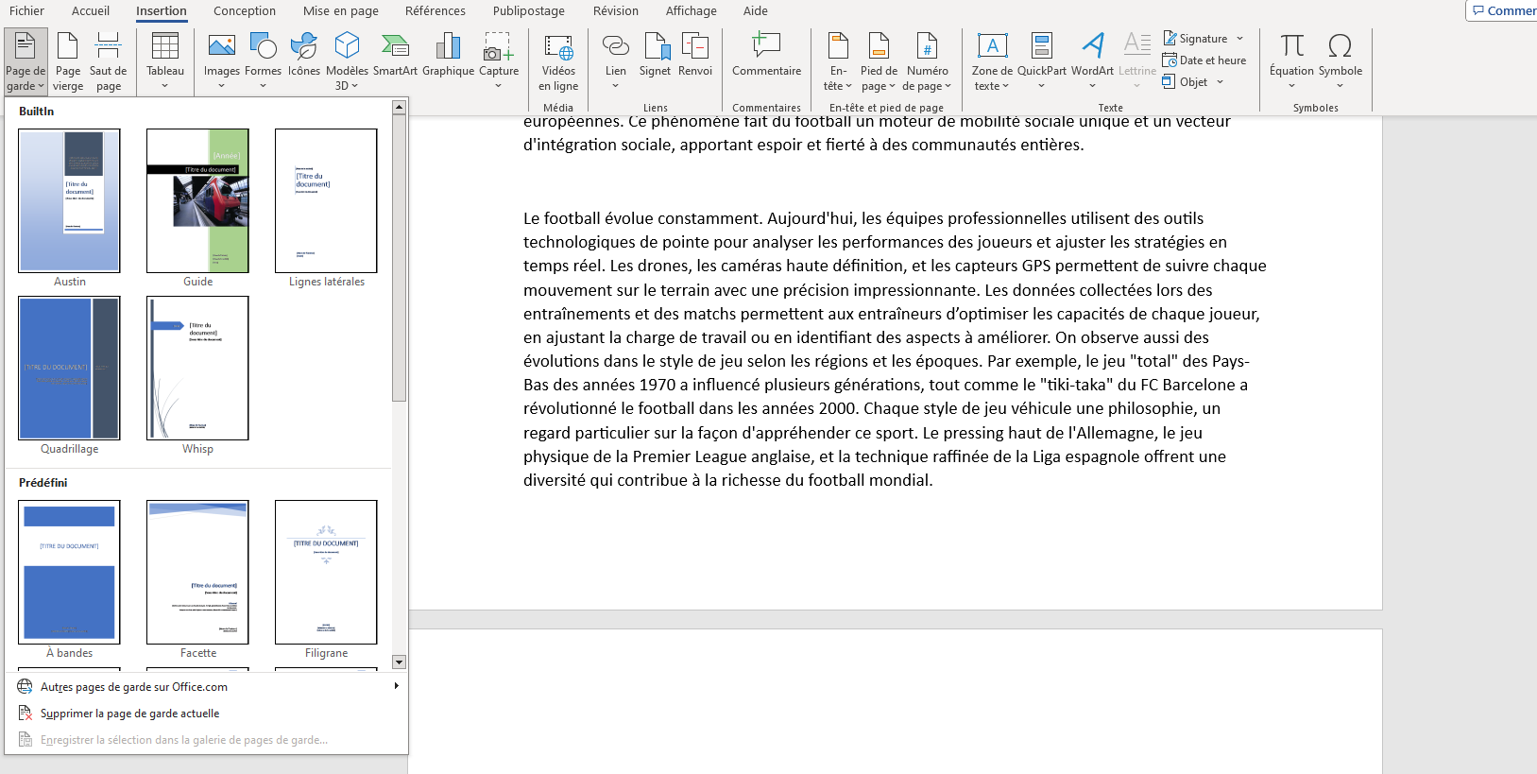
  - Allez dans Insertion > Page de garde et choisissez un modèle ou créez une page personnalisée.

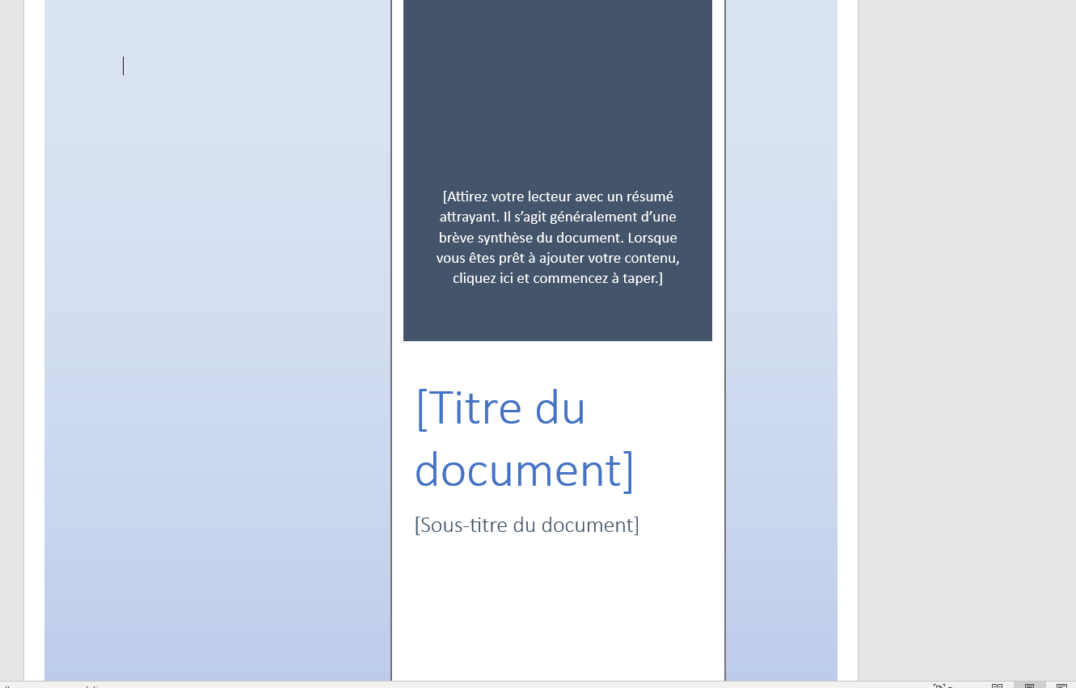
Contenu de la page de garde : Incluez le titre du document, le sous-titre (si nécessaire), le nom de l’auteur, la date, et éventuellement un logo.

- Saut de section : Placez un saut de section (page suivante) après la page de garde pour que la numérotation commence après la table des matières.
  - Allez dans Mise en page > Sauts de page > Saut de section - Page suivante.
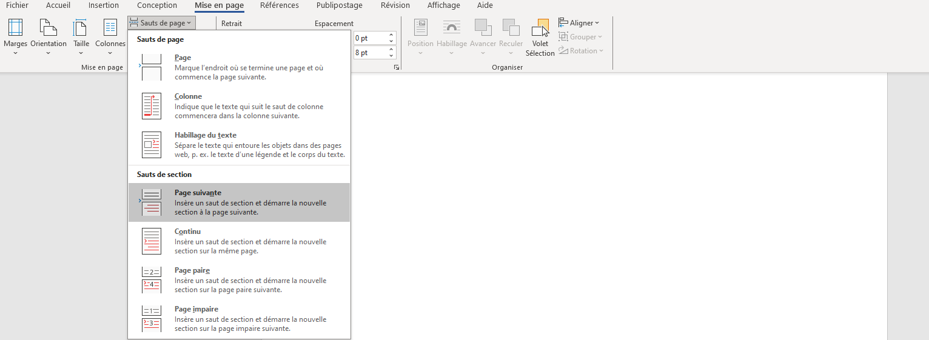

1.12.1. Table des Matières
Générez la table des matières :
  - Placez le curseur sur la nouvelle page après le saut de section.
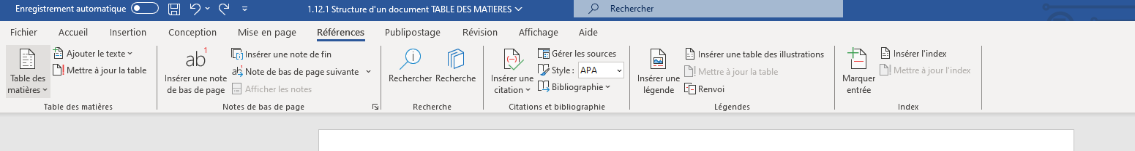
  - Allez dans Références > Table des matières et sélectionnez un style de table des matières.

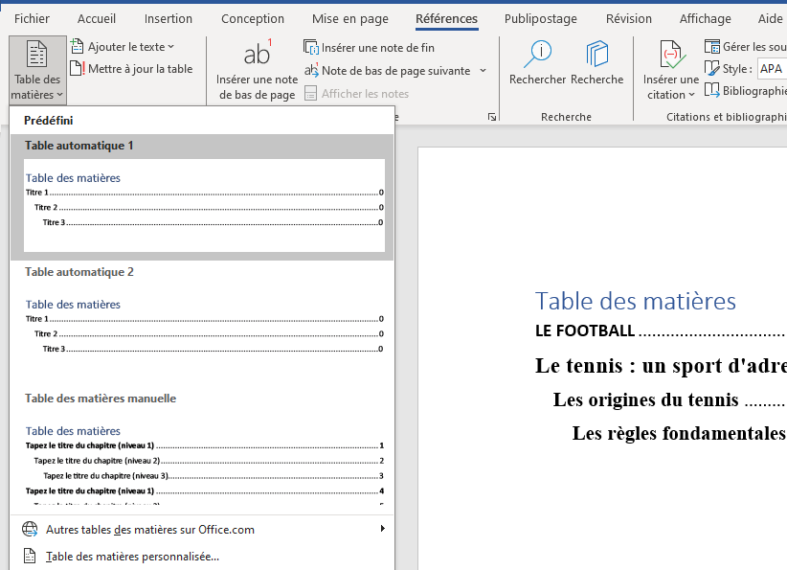
  - Cette table des matières utilisera les titres (Titre 1, Titre 2, etc.) pour organiser automatiquement les chapitres et sous-chapitres.

Saut de section après la table des matières :
  - Ajoutez un autre saut de section - Page suivante après la table des matières pour que la numérotation commence après cette dernière.

1.12.2. Numérotation des Pages à partir des Chapitres
- Commencez la numérotation des pages après la table des matières ou la page de garde (placez votre curseur au bas de la première page):
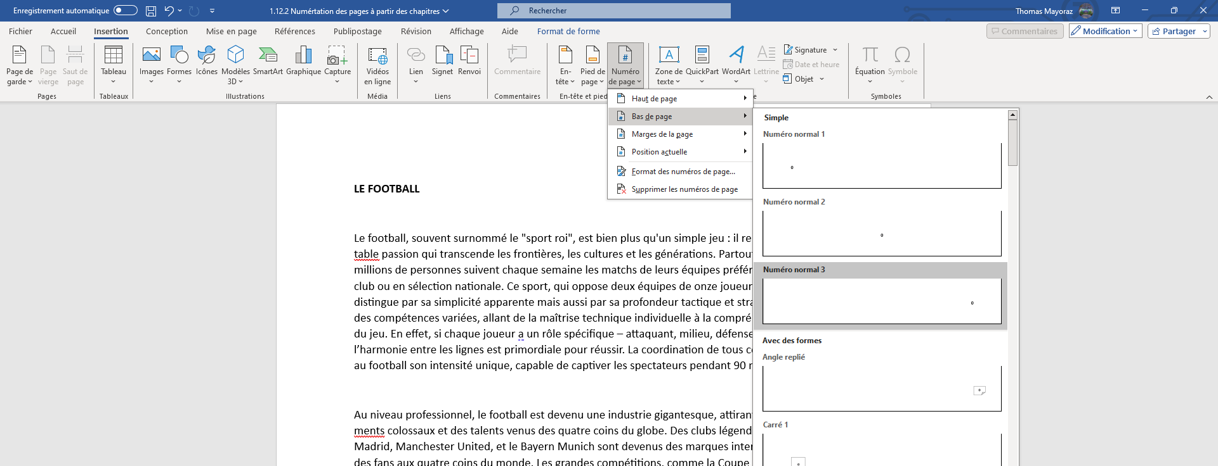
  - Allez dans Insertion > Numéro de page > Bas de page (ou Haut de page) et choisissez la position.

1.12.3. Chapitres et Sous-Chapitres
- Utilisez des styles de titre :
  - Sélectionnez vos titres de chapitres et appliquez le style Titre 1 pour les chapitres principaux, Titre 2 pour les sous-chapitres, etc.
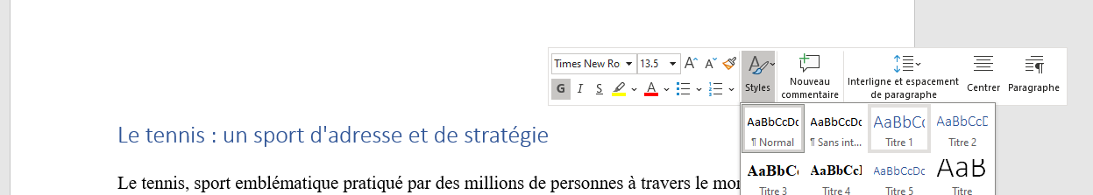
  - Ces styles structurent votre document et permettent une gestion automatique des niveaux dans la table des matières.
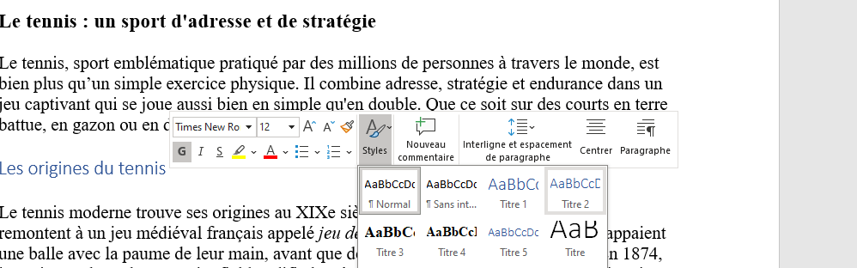
- Alignement à gauche sans tabulation ou marge :
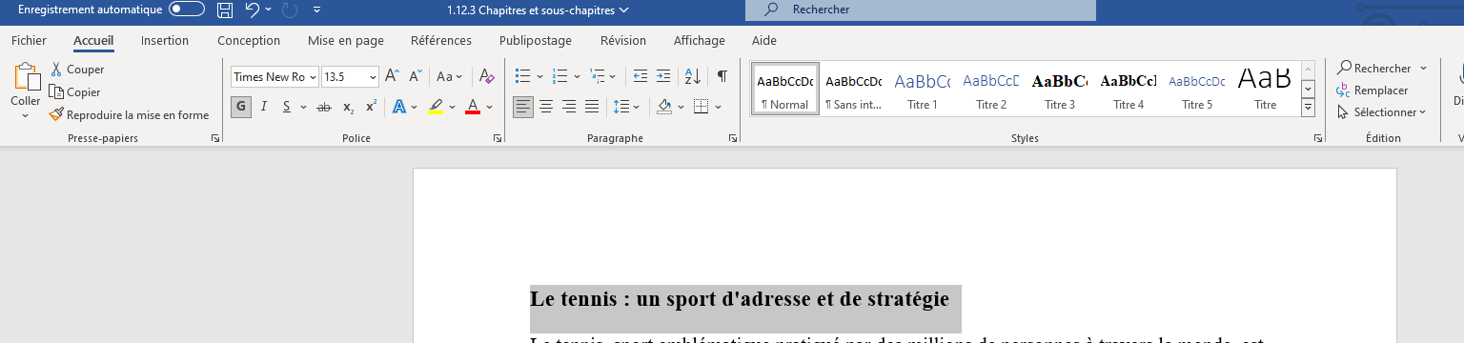
  - Allez dans l’onglet Accueil, sélectionnez les titres, et assurez-vous qu’ils sont alignés à gauche.

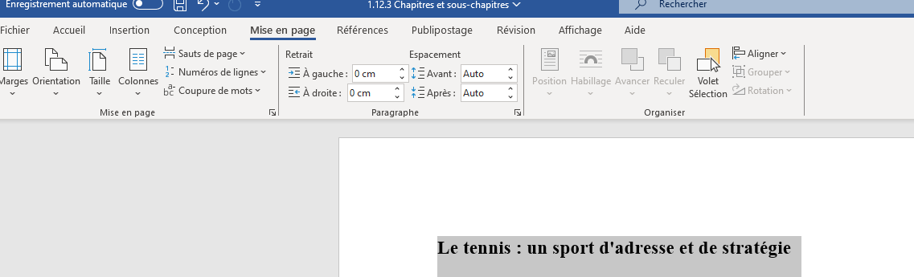
  - Vérifiez que le retrait à gauche est à zéro dans Mise en page > Retrait.

1.12.4. Annexes avec Nouvelle Numérotation
- Créer une section pour les annexes :
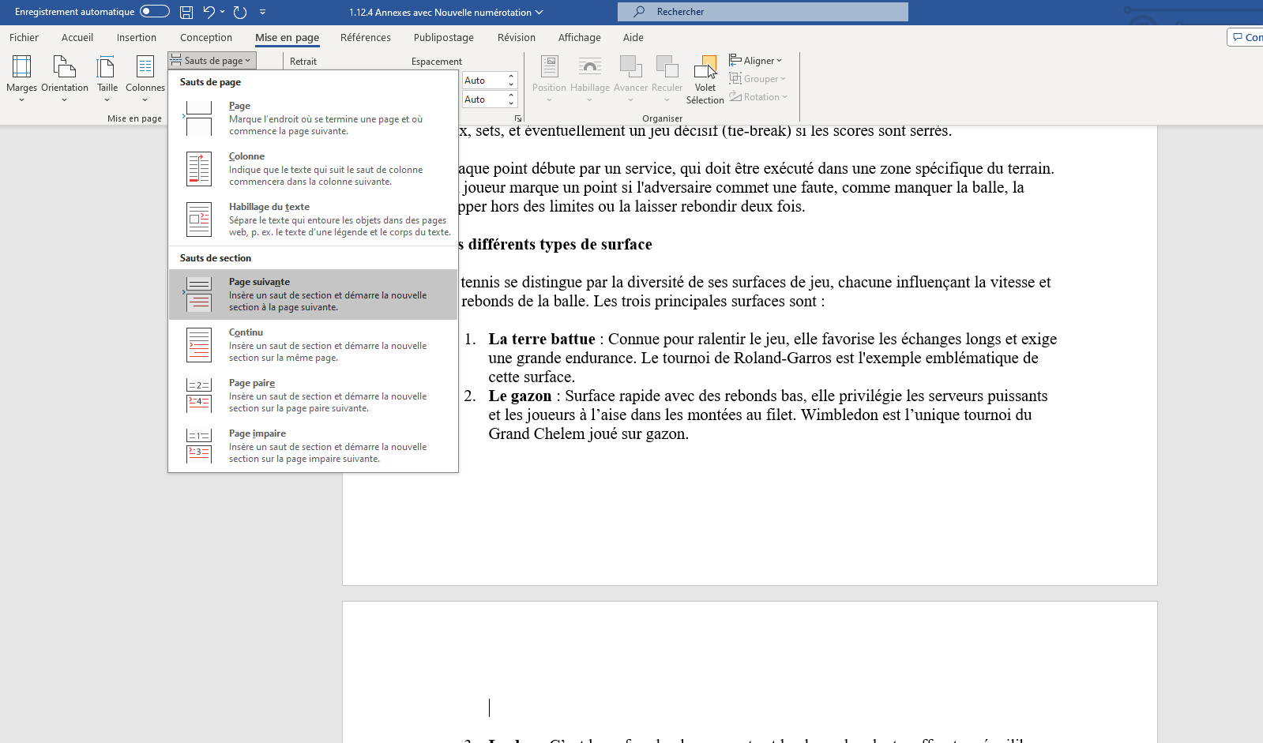
  - Ajoutez un saut de section Page suivante avant les annexes pour que la numérotation soit distincte du reste du document.

- Nouvelle numérotation pour les annexes :
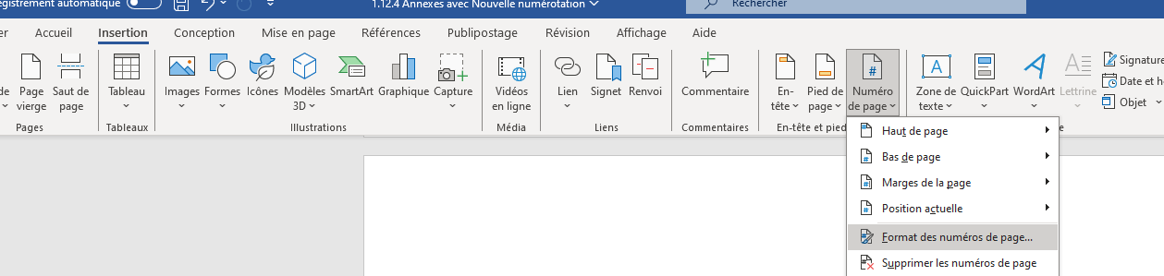
  - Allez dans Insertion > Numéro de page et choisissez un format pour cette section, comme des chiffres romains (i, ii, iii...) ou alphabétiques (A, B, C...).

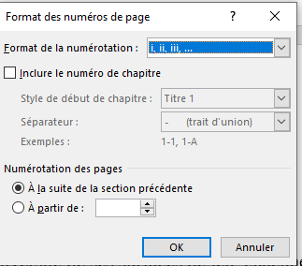
  - Dans Format des numéros de page, sélectionnez un nouveau type de numérotation.

  - Comparer deux documents
L’option Mode révision permet de comparer deux documents et d’afficher uniquement ce qui a changé entre les deux. Les documents comparés ne sont pas modifiés. Dans ce mode, la comparaison est affichée par défaut dans un troisième document.
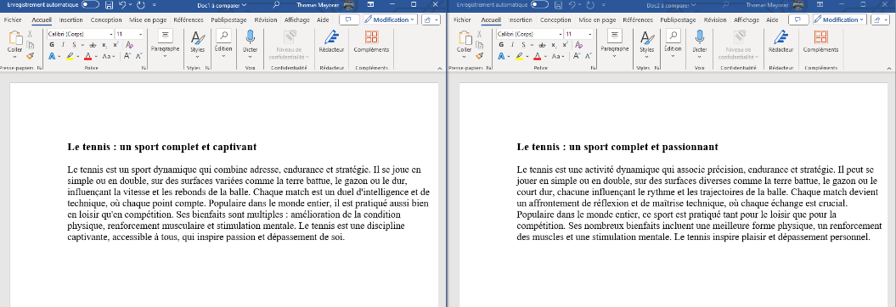
- Ouvrez les documents que vous souhaitez comparer.

- Dans un nouveau document, Dans l'onglet Révision, dans le groupe Comparer, cliquez sur Comparer.

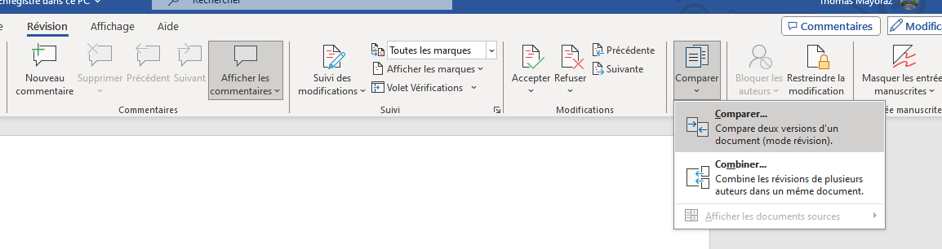

- Cliquez sur Comparer deux versions d’un document (mode révision).
- Sous Document original, recherchez le document que vous souhaitez utiliser comme document original.
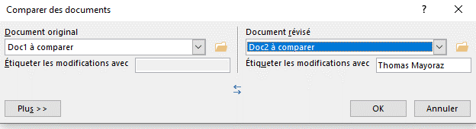
- Sous Document révisé, recherchez l’autre document avec lequel effectuer la comparaison.

- Cliquez sur Plus, puis sélectionnez les options pour définir les éléments à comparer dans les documents. Sous Affichage des modifications, choisissez de montrer les modifications au niveau des caractères ou des mots.
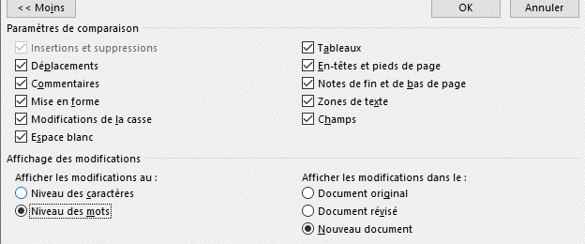
Si vous ne souhaitez pas afficher les modifications dans un troisième document, spécifiez le document dans lequel vous souhaitez afficher les modifications.

Important
Les options sélectionnées sous Plus restent les options utilisées par défaut lors de la prochaine comparaison de documents.
- Cliquez sur OK.
- Si les deux versions du document comportent des modifications, Microsoft Word affiche un message. Cliquez sur Oui pour accepter les modifications et comparer les documents.
- Microsoft Office Word affiche un nouveau et troisième document dans lequel les marques de révision du document original sont acceptées et où les modifications du document révisé sont affichées sous forme de marques de révision. Les documents comparés ne sont pas modifiés.
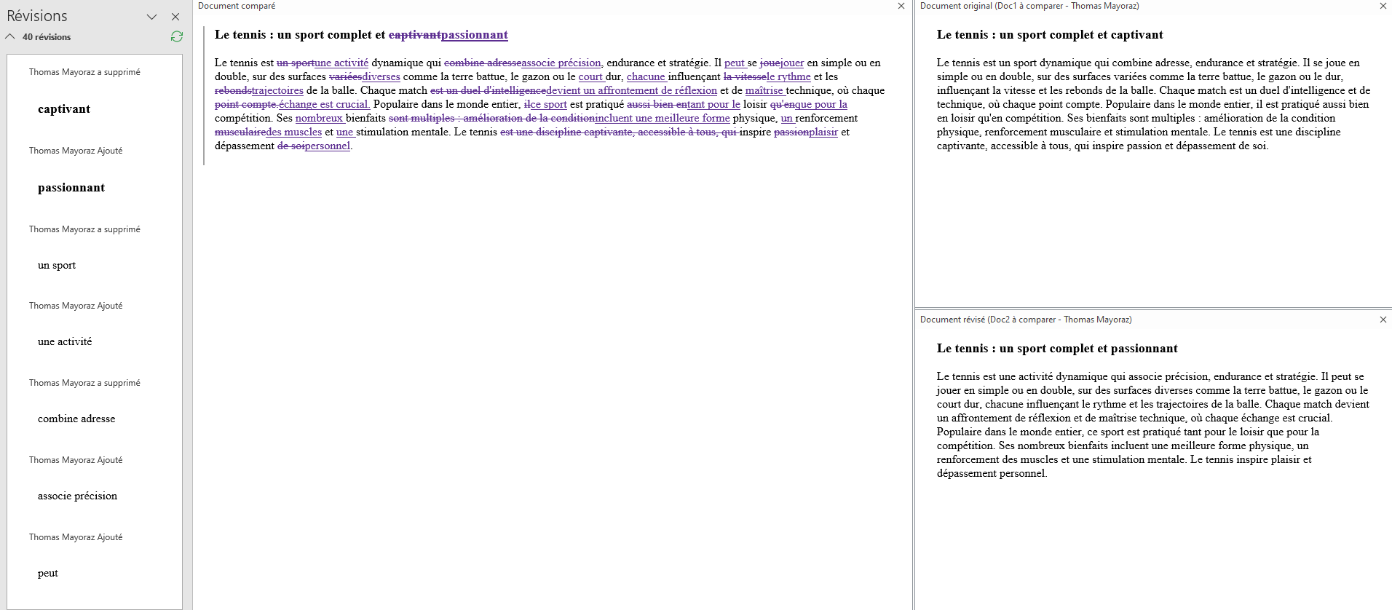
Les documents sources comparés ne sont pas modifiés.

2.0 Excel
2.1 Formules
Ouvrez un nouveau classeur Excel.
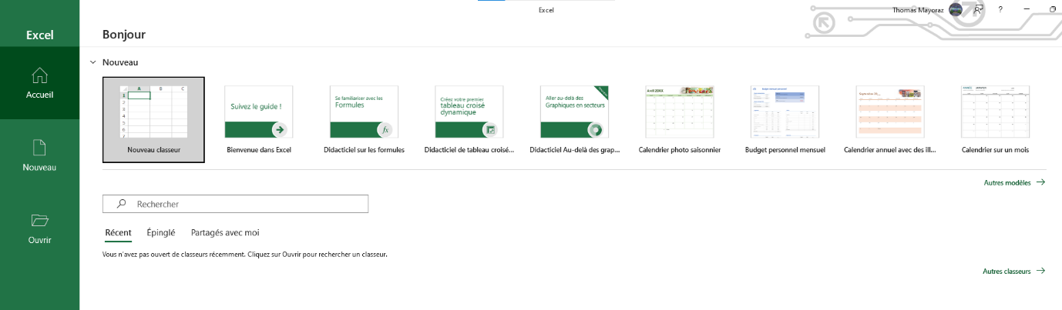

Les opérations arithmétiques de base
Opération | Symbole | Exemple | Résultat (si A1 = 10, B1 = 5)
Addition | + | =A1+B1 | 15
Soustraction | - | =A1-B1 | 5
Multiplication | * | =A1*B1 | 50
Division | / | =A1/B1 | 2
Puissance | ^ | =A1^2 | 100
Entrez simplement vos valeurs dans votre tableau et à l’endroit où vous souhaitez avoir les calculs entrez simplement la formule correspondante =A1+B1 par exemple.
- Additionner deux cellules :
  - Dans une cellule vide, tapez =A1+B1 pour additionner les valeurs des cellules A1 et B1.
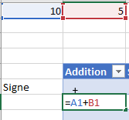
  - Appuyez sur Entrée.

- Effectuer une soustraction :
  - Dans une cellule vide, entrez =A1-B1 pour soustraire B1 de A1.
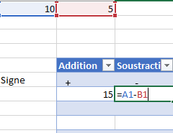
- Multiplier des valeurs :
  - Tapez =A1*B1 pour multiplier les valeurs de A1 et B1.
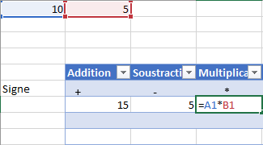
- Diviser des valeurs :
  - Entrez =A1/B1 pour diviser A1 par B1.
⚠️ Si la cellule B1 contient 0, Excel affichera une erreur #DIV/0!.
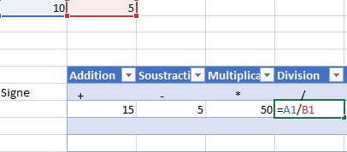

- Élever un nombre à une puissance :
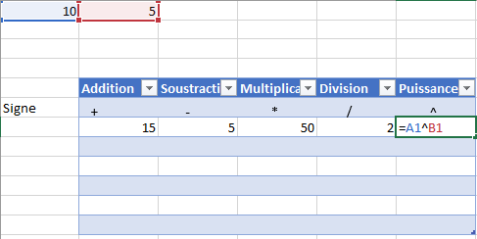
  - Tapez =A1^2 pour élever la valeur de A1 au carré.

Combiner plusieurs opérations
Vous pouvez effectuer des calculs complexes en combinant plusieurs opérations. Excel suit l'ordre des opérations mathématiques (PEMDAS/BODMAS) :
- Parenthèses
- Exposants
- Multiplication et Division (de gauche à droite)
- Addition et Soustraction (de gauche à droite)
Exemple :
=A1+B1*C1
- Si A1 = 10, B1 = 5, et C1 = 2, Excel calcule :
10+(5×2)=20.
Pour modifier l'ordre, utilisez des parenthèses :
=(A1+B1)*C1
- Cela donne (10+5)×2=30

2.2 Références absolues/relatives

Références relatives
Une référence relative est une référence de cellule qui change en fonction de l'endroit où la formule est copiée.

Exemple :
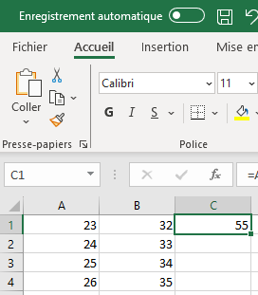
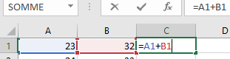
- Dans la cellule C2, vous entrez la formule =A1+B1.
- Si vous copiez cette formule dans la cellule C2, Excel ajuste automatiquement la formule à =A2+B2, et ainsi de suite.
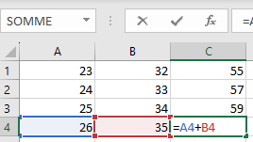
Usage principal : Utiliser des données de lignes ou colonnes correspondantes à l'endroit où la formule est copiée.

Références absolues
Une référence absolue reste fixe, quel que soit l'endroit où la formule est copiée. Elle est identifiée par le symbole $, qui bloque la ligne, la colonne, ou les deux.

Types de références absolues :
- Absolue complète : $A$1
  - La colonne A et la ligne 1 restent fixes.
- Absolue partielle :
  - $A1 : La colonne A est fixe, mais la ligne change.
  - A$1 : La ligne 1 est fixe, mais la colonne change.

Exemple :
- Si vous entrez =$A$1+B1 dans la cellule C1 et que vous la copiez dans C2, la formule reste =$A$1+B2 :

  - $A$1 ne change pas.
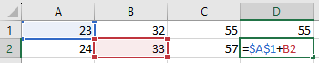
  - B1 devient B2 (composante relative).

Usage principal : Faire référence à une cellule ou une valeur constante dans une formule copiée.
2.3 Format de nombre
Un format de nombre détermine comment Excel affiche les données dans une cellule, sans modifier la valeur sous-jacente utilisée dans les calculs.
Valeur brute | Affichage avec format
1234.567 | 1 234,57 (format nombre)
0.25 | 25% (format pourcentage)
5000 | 5 000 € (format devise)
En Exemple

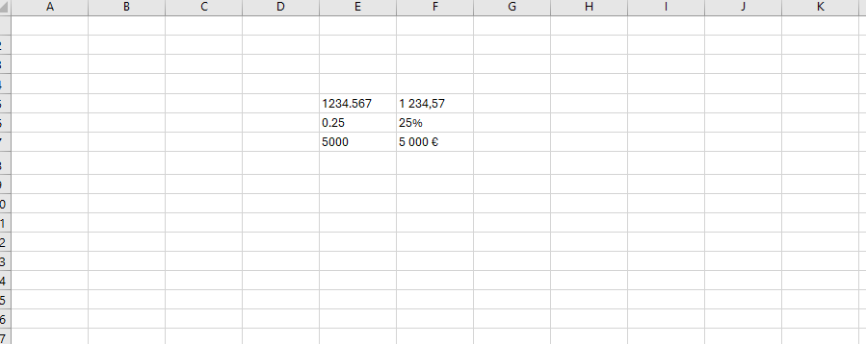

Types de formats de nombres courants
Type de format | Exemple | Utilisation
Standard | 1234.567 | Affiche le nombre brut avec ou sans séparateurs.
Nombre | 1 234,57 | Permet de choisir le nombre de décimales et d’ajouter un séparateur de milliers.
Devise | 1 234,57 € | Ajoute le symbole monétaire et formate avec des décimales.
Pourcentage | 25% | Multiplie la valeur par 100 et ajoute un signe %.
Date/Heure | 19/11/2024, 14:30 | Affiche une date ou une heure dans un format lisible.
Texte | 1234 (comme du texte) | Traite les nombres comme du texte, sans possibilité de calcul.
Personnalisé | 0000, #.##0,00 € | Permet de créer des formats spécifiques selon vos besoins.

Appliquer un format de nombre
- Depuis le ruban Excel :
  - Sélectionnez une ou plusieurs cellules.
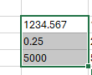
  - Dans l'onglet Accueil, trouvez le groupe Nombre.
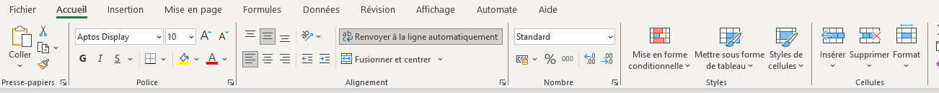

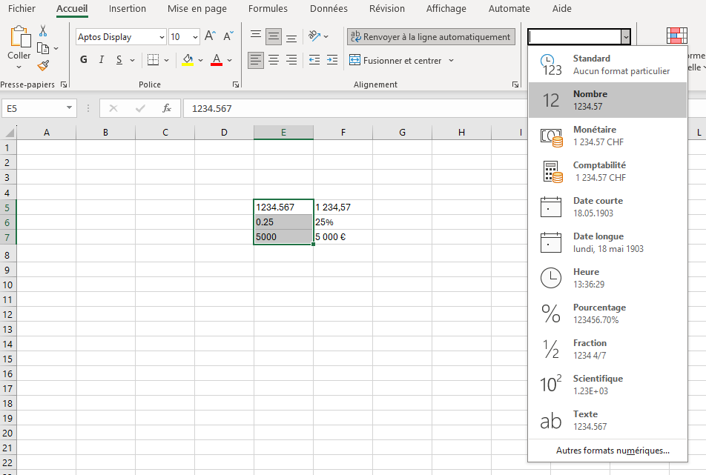
  - Cliquez sur le menu déroulant pour choisir un format prédéfini (ex. Standard, Devise, Pourcentage).

- Depuis le menu contextuel :
  - Faites un clic droit sur une cellule et choisissez Format de cellule.
  - Dans l'onglet Nombre, sélectionnez une catégorie (ex. Nombre, Devise, Date).
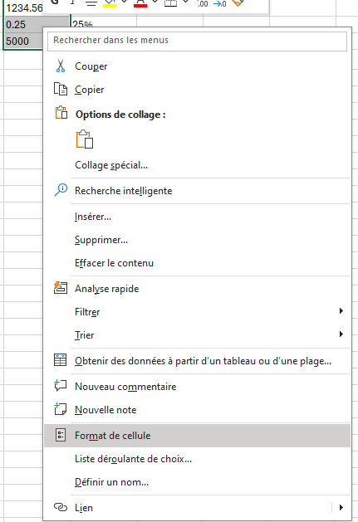
2.4 Format de cellule (couleur, bordure)
Ceci va vous permettre de personnaliser votre classeur à votre guise.

1. Sélectionner une ou plusieurs cellules :
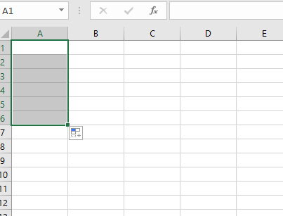
- Cliquez sur une cellule unique ou cliquez-glissez pour sélectionner un groupe de cellules.

2. Modifier le remplissage (couleur de fond) :
- Étape 1 : Dans l'onglet Accueil, localisez le groupe Police.
- Étape 2 : Cliquez sur l'icône de remplissage (un seau de peinture).
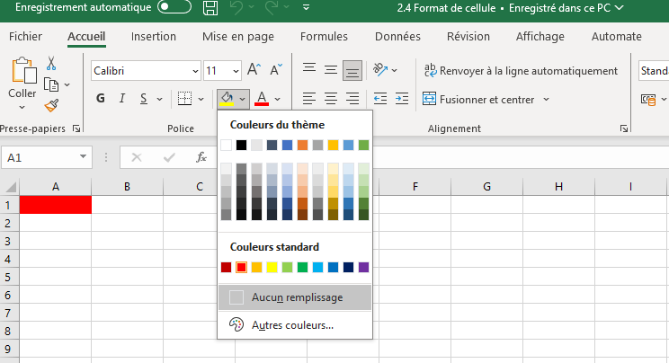
- Étape 3 : Choisissez une couleur dans la palette qui s'affiche.

3. Modifier la bordure :
- Étape 1 : Toujours dans l'onglet Accueil, cherchez l'icône de bordure (un carré avec des lignes).
- Étape 2 : Cliquez sur la flèche à côté de cette icône pour ouvrir le menu.
- Étape 3 : Sélectionnez le style de bordure souhaité :
  - Bordures extérieures
  - Bordures intérieures
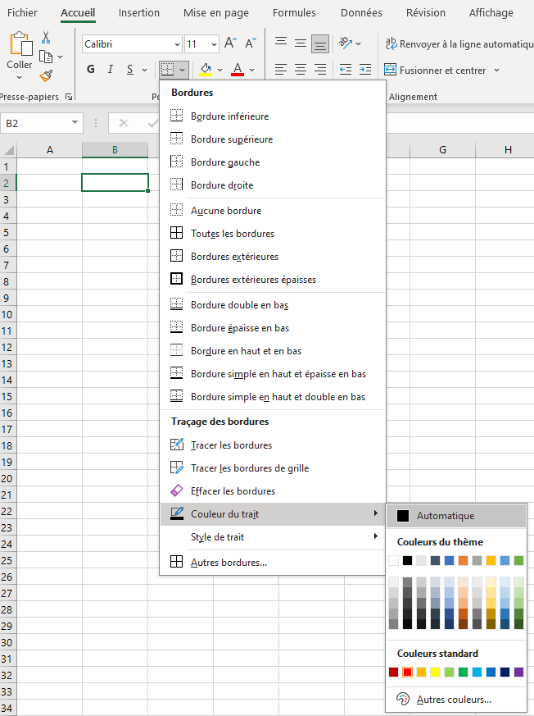
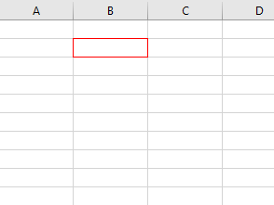
  - Bordures personnalisées (en bas du menu, via "Autres bordures...").

4. Modifier le style et l’épaisseur des bordures :
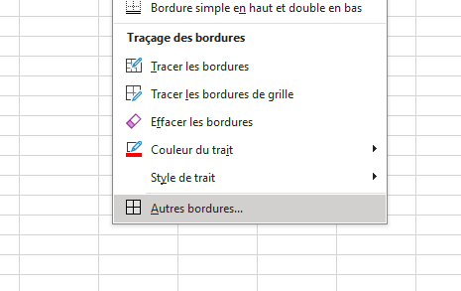
- Étape 1 : Dans le menu Autres bordures, une fenêtre s’ouvre.

- Étape 2 : Choisissez :
  - Style de ligne : pointillé, continu, double, etc.
  - Couleur de la bordure (en bas à droite).
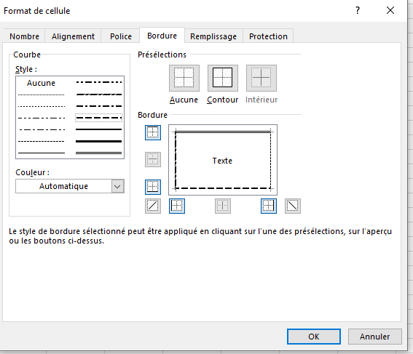
- Étape 3 : Cliquez sur les côtés du cadre pour appliquer les styles (gauche, droite, haut, bas).
- Étape 4 : Validez avec OK.
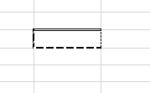

7. Copier le style :
- Étape 1 : Sélectionnez une cellule formatée.
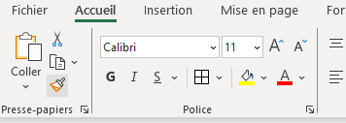
- Étape 2 : Cliquez sur l’outil Reproduire la mise en forme (icône de pinceau dans l'onglet Accueil).

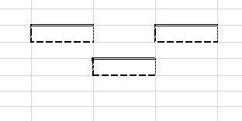
- Étape 3 : Cliquez sur une autre cellule pour appliquer le format.

2.5 Insertion de graphique
Ceci va vous permettre de créer des graphiques en lien avec des tableaux que vous avez créés avant.
Sélectionnez les données :
- Cliquez-glissez pour sélectionner les colonnes Mois et Valeur (A1:B21).
Insérez un graphique :
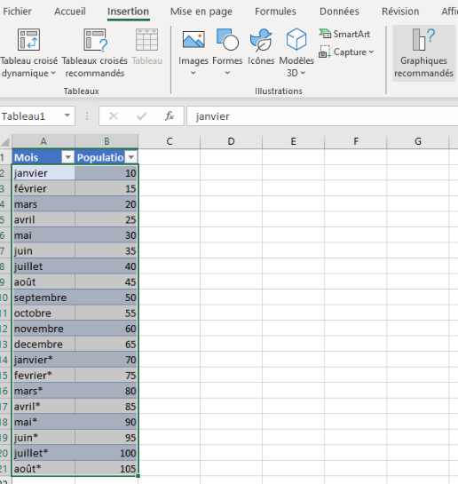
- Dans l’onglet Insertion, localisez le groupe Graphiques.

- Choisissez un type de graphique :
  - Graphique en courbes (idéal pour suivre l'évolution des valeurs dans le temps).
  - Graphique à colonnes (pratique pour comparer des valeurs individuelles).
Configurer le graphique :
- Une fois le graphique inséré, ajustez les éléments :
  - Titre du graphique : Cliquez sur le titre par défaut pour le renommer, par exemple : "Évolution des valeurs par mois".
  - Axe horizontal (Mois) : Vérifiez que les noms des mois apparaissent correctement.
  - Axe vertical (Valeur) : Les valeurs doivent refléter les données du tableau.

2.6 Collage spécial (Valeurs, transposer)
Le collage spécial est une fonctionnalité puissante pour manipuler rapidement des données.

. Copier les données :
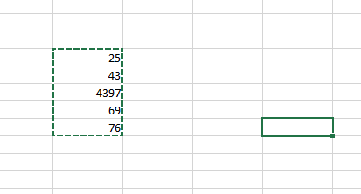
- Sélectionnez les cellules que vous souhaitez copier (par exemple, un tableau de données).

  - Exemple : sélectionnez C6:C10.
- Faites un clic droit sur la sélection et cliquez sur Copier (ou utilisez le raccourci Ctrl+C).

2. Utiliser le collage spécial :
- Sélectionnez l’emplacement où vous voulez coller les données :
  - Cliquez sur une cellule vide (par exemple, E1).
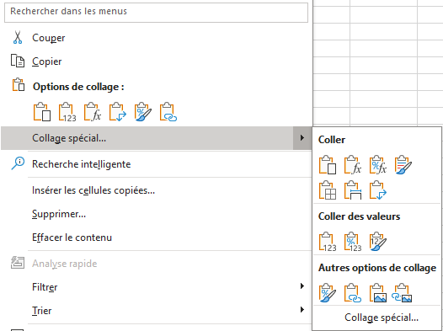
- Faites un clic droit et sélectionnez Collage spécial (ou utilisez le raccourci clavier Ctrl+Alt+V).

3. Options de collage spécial courantes :
- Valeurs uniquement :
  - Cette option colle uniquement les valeurs des cellules (sans formules, formats ou styles).
  - Exemple : si une cellule contient la formule =A1+B1, Excel collera seulement le résultat (par ex., 10).
  - Comment faire :
    - Dans le menu Collage spécial, choisissez Valeurs.
    - Cliquez sur OK.
- Transposer :
  - Cette option transforme les lignes en colonnes ou les colonnes en lignes.
  - Comment faire :
    - Cochez Transposer en bas du menu Collage spécial.
    - Cliquez sur OK.
  - Exemple :
    - Si vous copiez les données suivantes :
css
Copier le code
A B C
1 2 3
      - Le résultat transposé sera :
css
Copier le code
A
B
C
1
2
3
- Combinaison Valeurs + Transposer :
  - Si vous souhaitez coller uniquement les valeurs tout en transposant, cochez les deux options (Valeurs et Transposer).

4. Raccourci rapide pour Collage spécial :
- Une fois les données copiées, cliquez droit sur la cellule cible.
- Sous Options de collage (les petites icônes), utilisez :
  - Valeurs : Une icône avec "123".
  - Transposer : Une icône avec deux flèches croisées.

3.0 PowerPoint
Powerpoint est un outil de présentation qui vous sera très utile afin de mettre en place celles-ci.

3.1 Masque de diapositive

Accéder au masque des diapositives
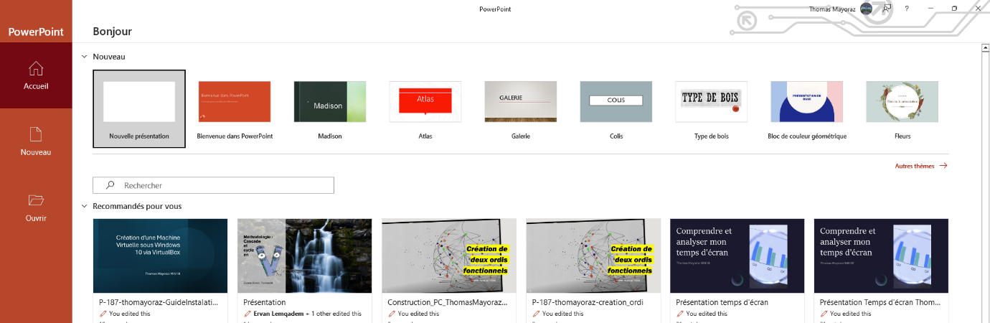
- Ouvrir PowerPoint, et sélectionnez nouvelle présentation.

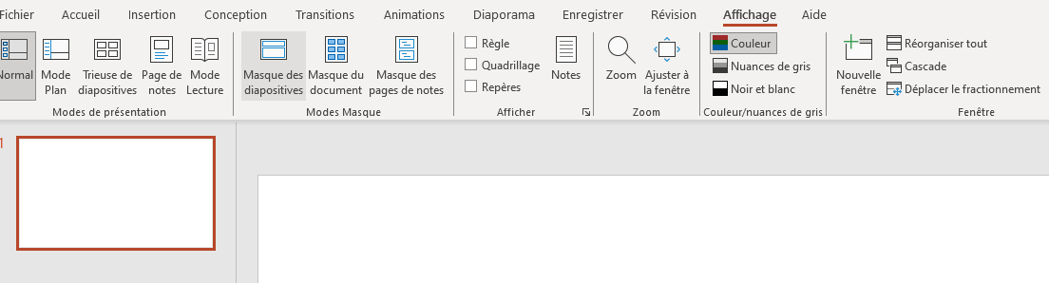
- Dans l'onglet Affichage, cliquez sur Masque des diapositives.

Structure du masque
- Diapositive principale : La diapositive située tout en haut de la liste dans le panneau de gauche. Les modifications ici s'appliquent à toutes les diapositives.
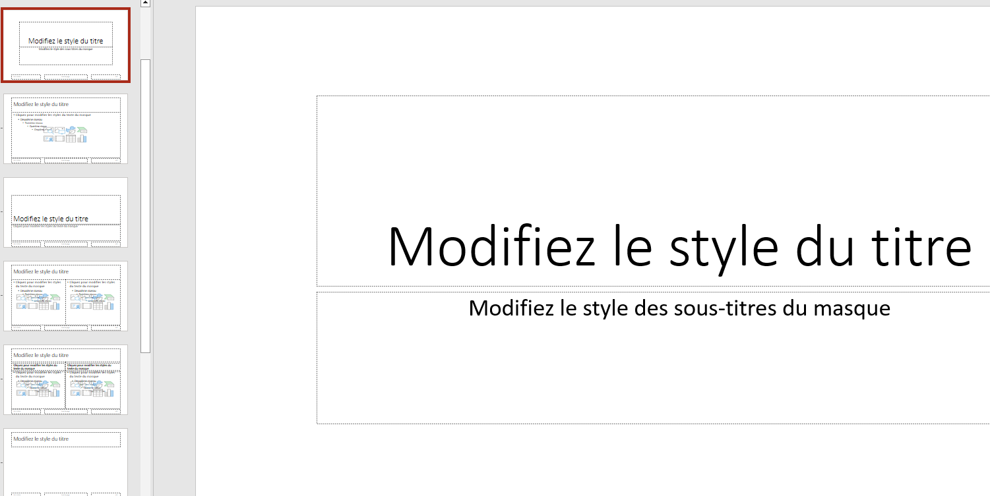
- Mises en page : Les diapositives situées en dessous. Vous pouvez les personnaliser individuellement pour des types spécifiques de contenu (titre, texte, image, etc.).

Que peut-on modifier ?
- Police et tailles de texte : Définissez des styles cohérents.
- Couleurs et arrière-plan : Appliquez un thème ou une couleur personnalisée.
- Disposition : Ajustez les emplacements des zones de texte, images ou autres objets.
- Logos ou éléments récurrents : Ajoutez des éléments fixes qui apparaissent sur chaque diapositive.

Appliquer les modifications
- Une fois vos modifications terminées, cliquez sur Fermer le mode Masque (onglet en haut à droite).
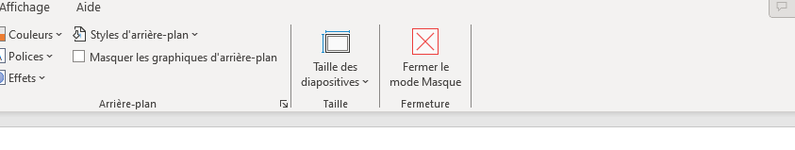
- Toutes les diapositives de votre présentation adopteront les paramètres du masque.

Astuces
- Créez un masque avant d'ajouter du contenu pour éviter des ajustements manuels.
- Utilisez les thèmes prédéfinis de PowerPoint si vous manquez d'inspiration.
- Sauvegardez votre modèle comme Thème PowerPoint (.potx) pour le réutiliser dans d'autres présentations.
3.2 Insertion d’images

